1.等级保护在1.0时代和2.0时代，安全类有什么变化?
等保1.0标准更偏重于对于防护的要求，而等保2.0标准更适应当前网络安全形势的发展，结合《网安法》中对于持续监测、威胁情报、快速响应类的要求提出了具体的落地措施
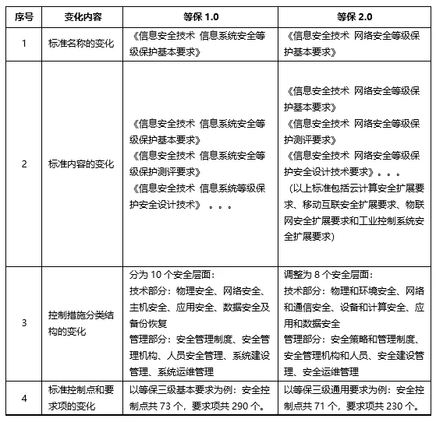
4）从等级保护1.0到等级保护2.0，由于基本要求结构的变化，新增了一些新的安全控制点，主要的变化有下列几个。
新增“安全管理中心”安全类，新增“系统管理员、审计管理员、安全管理员、集中管控”四个控制点；
新增个人信息保护；
基于云计算的特性，新增的控制点有：“基础设施的位置”、“虚拟化安全保护”、“镜像和快照保护”、“云服务商选择”和“云计算环境管理”；
基于移动互联的特性，新增的控制点有：“无线接入点的物理位置”、“移动终端管控”、“移动应用管控”、“移动应用软件采购”和“移动应用软件开发”；
基于物联网的特性，新增的控制点有：感知节点的物理防护”、“感知节点设备安全”、“感知网关节点设备安全”、“感知节点的管理”和“数据融合处理”；
基于工控系统的特性，新增的控制点有：室外控制设备防护”、“工业控制系统网络架构安全”、“拨号使用控制”、“无线使用控制”和“控制设备安全”。
5）、等级测评结论变化
等级保护测评结论为“符合、部分符合、不符合”，主要由综合得分决定。变为等级测评结论为“优、良、中、差”，当等级保护对象存在高风险或等级测评综合得分低于70分，可判定等级保护对象安全防护能力无法满足网络安全等级保护基本要求。
6）、定级及测评方式变化
1.0：等级保护对象网络运营者“自主定级、自主保护”；等保1.0对于第四级系统每半年进行一次等级测评，第三级系统每年测评一次。
变为2.0：定级过程中加强主管部门审核及第三方专家评审的作用；第三级及以上的系统每年测评一次。

